

计算机科学与工程系

《Web前端技术应用》课程实验报告

（个人实验）

实验名称 div+css布局网页
系 部 计算机科学与工程系
班 级 2018级软件工程x班
学 号 xxxxxxx
姓 名 xxxxxxx
指导老师 黄梅红

2019年10月8日
一、实验目的
1．掌握CSS的浮动属性；
2．掌握CSS的定位属性
3．学会区别行内元素和块元素；
二、实验环境
SublimeText
三、实验内容
利用div+css布局技术完成厦门旅游网的主页:
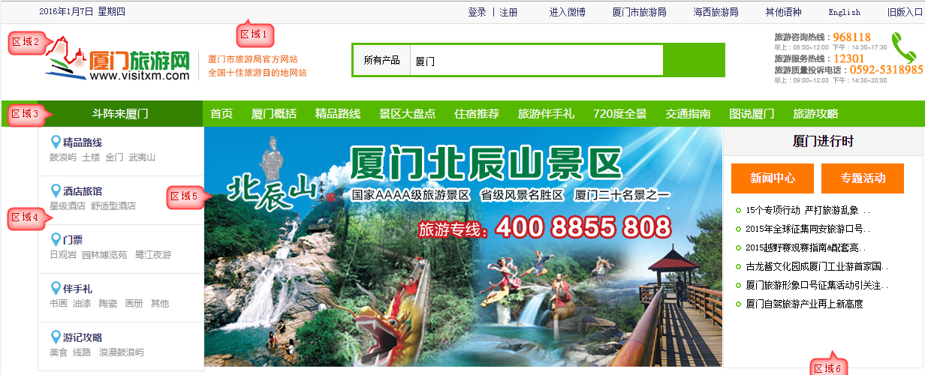
整体效果图如上，总共分为6个区域：
（1）区域1的宽度与浏览器宽度一致，即100%；背景色为#F8F8F8；底边宽颜色#DFDFDF；内容部分宽度为1180px,高度29px，分值为5分。
（2）区域2，宽度为1180px；高度为92px;（3）区域3，宽度为1180px,高度35px;背景色深色为#338200；浅色为#57B800；
（4）区域4，宽度为220px，字体颜色深色为#33336C；浅色为#949494；
（5）区域5，宽度为690px;
（6）区域6，橙色为#FF7800；
(7) 其他说明：字体大小和颜色，其他样式尽量和效果图接近即可。
实验报告内容统一使用小四宋体字体，行距固定值20磅格式，每个段落首行缩进2字符。

四、实验总结

五、评审意见

实验成绩： 指导老师签名： 评审时间：

注：实验报告内容统一使用小四宋体字体，行距固定值20磅格式；除“评审意见”栏、“评审成绩”栏、“指导教师签名”栏外，其余各栏均由学生在课程实验验收评审前如实填写。

